Test der Funktionalitäten Stand 4.01.2018

Testdurchlauf 1 (2 Nutzer)

T1.1 Übertragung des HMD bei 2 Nutzern
-wird das Translieren, Rotieren des HMD bei beiden Clients angezeigt?

T1.2 Übertragung des linken Controllers bei 2 Nutzern
-wird das Translieren, Rotieren des linken Controllers bei beiden Clients angezeigt?

T1.3 Übertragung des rechten Controllers bei 2 Nutzern
-wird das Translieren, Rotieren des rechten Controllers bei beiden Clients angezeigt?

T1.4 Übertragung der Nutzerbewegung bei 2 Nutzern
-wird die 2-dimensionale Translierung des Avatars übertragen?

T1.5 Übertragung von Button-Aktionen bei 2 Nutzern
-siehe Liste mit übertagenen Button-Events als Referenz

T1.5.1 Tests der Push-Events
-Tests mit Bit 1 bis Bit 20 vom Input-Frame bei beiden Nutzern

T1.5.2 Tests der Thumbsticks
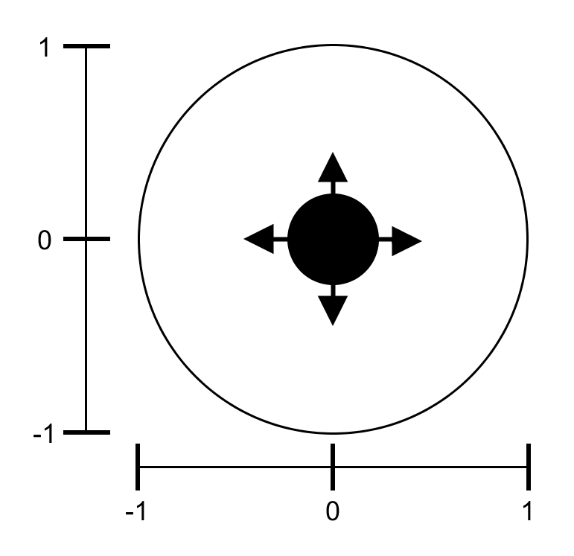
-Tests für Thumbstick-Movement:

-Position (0, 0) -> grundposition
-Position(1, 0) -> rechts
-Position(0.707, 0.707) -> rechts oben
-Position(0, 1) -> oben
-Position(-0.707, 0.707) -> links oben
-Position(-1, 0) -> links
-Position(-0.707, -0.707) -> links unten
-Position(0, -1) -> unten
-Position(0.707, -0.707) -> rechts unten

Testdurchlauf 2 (3 Nutzer)

T2.1 Übertragung des HMD bei 2 Nutzern
-wird das Translieren, Rotieren des HMD bei beiden Clients angezeigt?

T2.2 Übertragung des linken Controllers bei 2 Nutzern
-wird das Translieren, Rotieren des linken Controllers bei beiden Clients angezeigt?

T2.3 Übertragung des rechten Controllers bei 2 Nutzern
-wird das Translieren, Rotieren des rechten Controllers bei beiden Clients angezeigt?

T2.4 Übertragung der Nutzerbewegung bei 2 Nutzern
-wird die 2-dimensionale Translierung des Avatars übertragen?

T2.5 Übertragung von Button-Aktionen bei 2 Nutzern
-siehe Liste mit übertagenen Button-Events als Referenz

T2.5.1 Tests der Push-Events
-Tests mit Bit 1 bis Bit 20 vom Input-Frame bei beiden Nutzern

T2.5.2 Tests der Thumbsticks
-Tests für Thumbstick-Movement:

-Position (0, 0) -> grundposition
-Position(1, 0) -> rechts
-Position(0.707, 0.707) -> rechts oben
-Position(0, 1) -> oben
-Position(-0.707, 0.707) -> links oben
-Position(-1, 0) -> links
-Position(-0.707, -0.707) -> links unten
-Position(0, -1) -> unten
-Position(0.707, -0.707) -> rechts unten

